Datos de ACCESO

|  |  |
| --- | --- |
| Plataforma a Revisar | PDRMYE |
| Liga de Acceso | http://10.200.4.165/ |
| Usuario | disrec |
| Contraseña | iWWaf7fpyR |

Para ésta prueba hay que hacer un flujo para poder probar la visualización de los organismos desde el módulo DAMOP Organismos.

1. **En primera instancia**, hay que *agregar la relación | eliminar la relación*, según corresponda desde el **Módulo Administrador** de la plataforma Distribución de recursos.
2. **En segunda instancia**, hay que cargar las plantillas del equipo 1, equipo 2, equipo 3 (**Pruebas Organismos.zip**), según corresponda en el documento adjunto **Relación Equipo-Organismos.xlsx** desde el **Módulo DAMOP Organismos, perfil Analista**

**Pasos a Seguir**

1. Ingresar al sistema como Administrador con el usuario administrador “disrec”
2. Ir al menú de Roles y Privilegios – Usuarios – configurar organismos

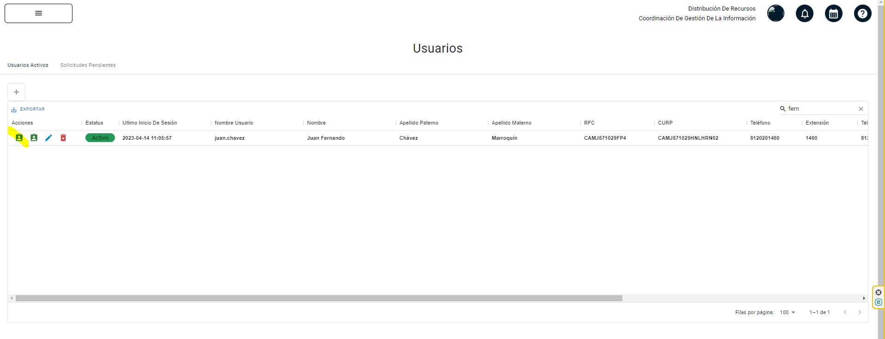

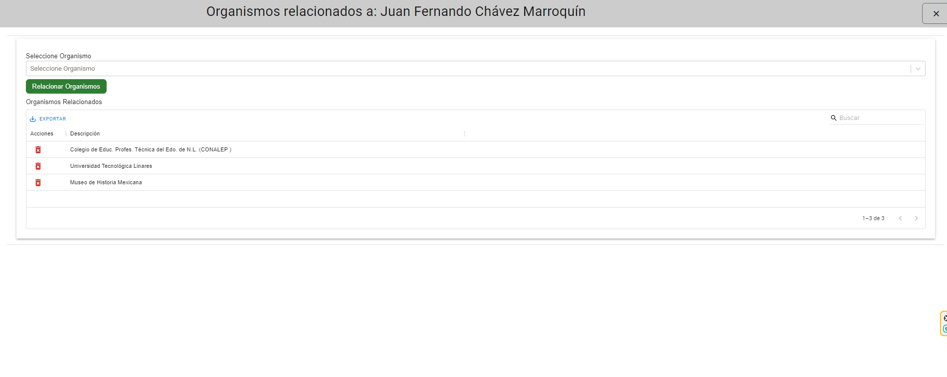

**Datos de ACCESO**

|  |  |
| --- | --- |
| Plataforma a Revisar | PDRMYE |
| Liga de Acceso | http://10.200.4.165/ |
| Usuario | Juan.chavez |
| Contraseña | iWWaf7fpyR |





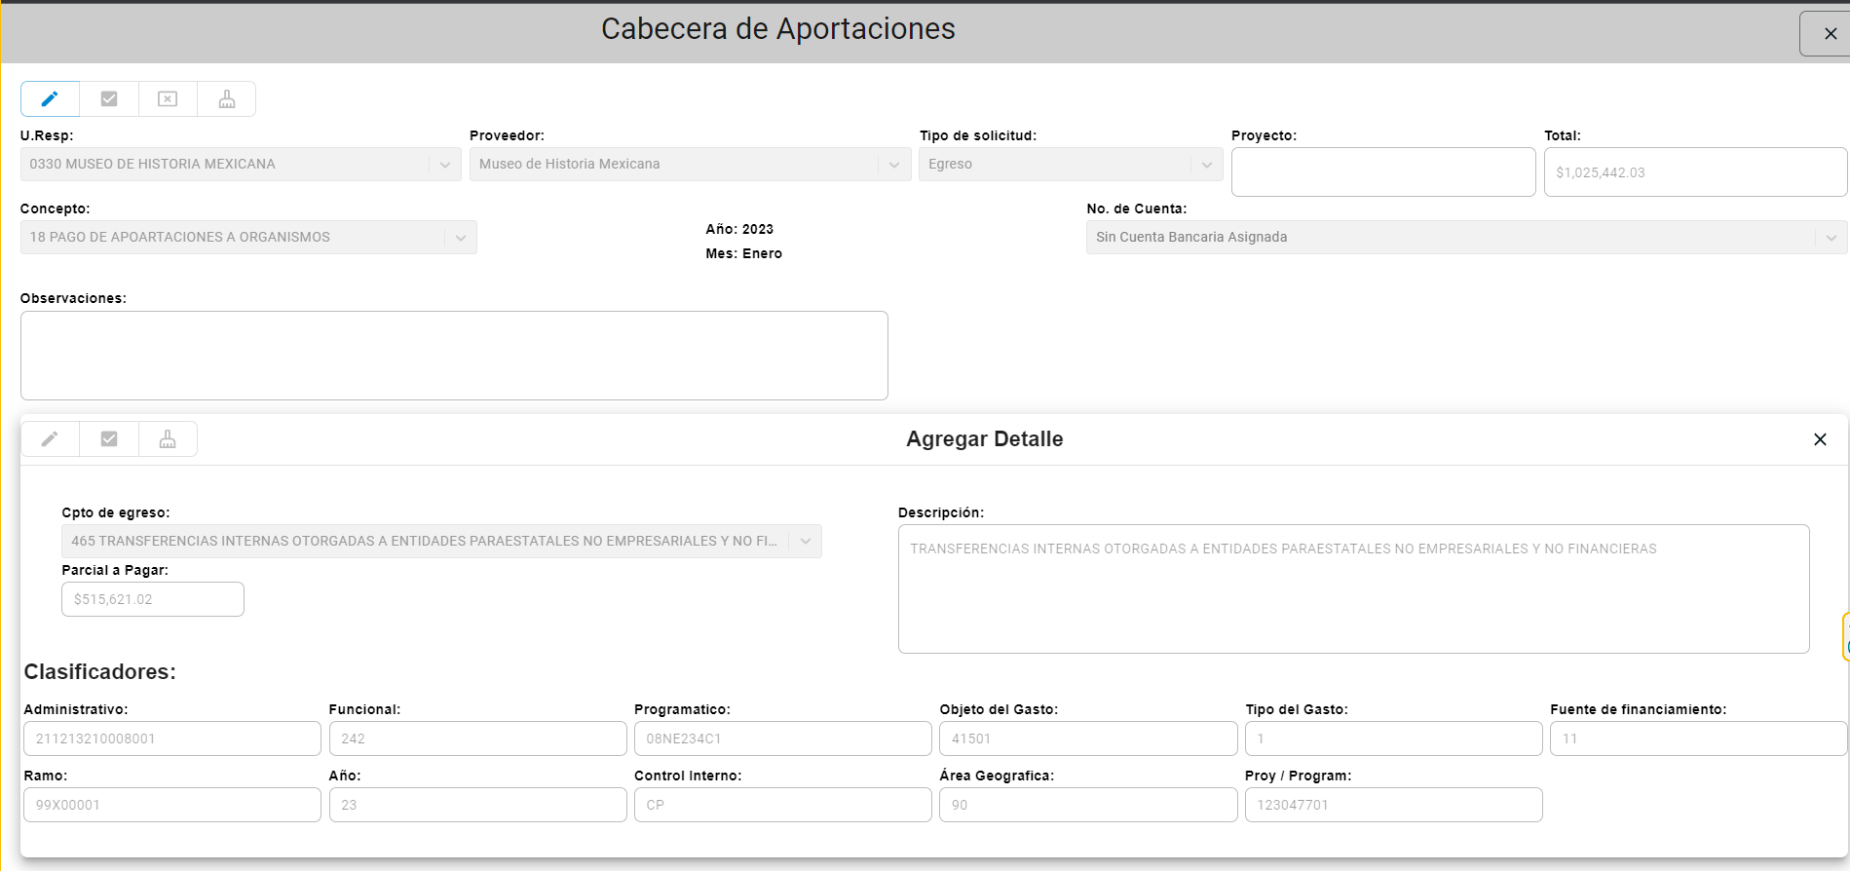

**Pasos a Seguir**

1. Ingresar al sistema como analista “juan.chavez”
2. Ir al menú Participaciones – Participaciones y Aportaciones
3. Búsqueda
4. Filtros
5. Cargar plantilla de migración (**Pruebas Organismos.zip**)
6. Dashboard (validar que la información cargada, corresponda a los organismos relacionados desde el módulo Administrador)
7. Datos cabecera
8. Datos de detalle
9. Validaciones para los campos obligatorios
10. Validación de entrada de texto
11. Editar registro
12. Eliminar registro
13. Títulos, tooltip en títulos
14. Exportar, con el nombre de la plataforma
15. Búsqueda / paginación
16. Tootip completos en todos los campos
17. Lenguaje de etiquetas / tooltip: español
18. Texto correcto
19. Envíos de correos: si es que aplica
20. Filtros correctos
21. Ordenamientos ascendente / descendente
22. Validaciones de campos obligatorios / ventanas emergentes
23. Exportaciones de archivo correcto (las acciones, no se deben incluir), y el nombre del archivo debe ser el del módulo actual
24. Usuarios activos / Solicitudes Pendientes

**Resultados esperados**

* Los registros se generan de forma correcta
* Validaciones en los campos